Муниципальное Казённое Дошкольное Образовательное Учреждение
«Детский сад №1 п. Алексеевск»

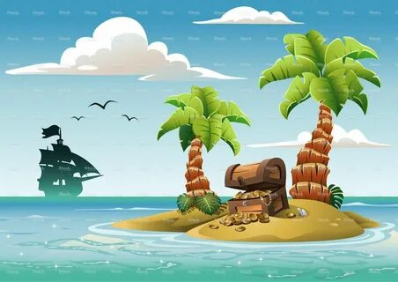

Воспитатель:
Новосельцева
Надежда Андреевна

2024 год.

Цель: Закрепление математических знаний и умений посредством игры – путешествия.
Задачи:
Образовательные:
- Закреплять умение детей решать задачи на сложение и вычитание в пределах 10.
- Продолжать упражнять детей в прямом счете в пределах 20 и обратном в пределах 10.
- Закреплять знания детей о днях недели, временах года.
- Закреплять знания детей о геометрических фигурах.
- Закреплять умение называть предыдущее, последующее число, обозначенное цифрой.
- Формировать навыки детей путём логического мышления соединять точки прямыми линиями согласно инструкции, начиная с того номера, который указан первым.
- Развивающие:
- Развивать у детей умение составлять изображение птицы из геометрических фигур.
- Развивать связную речь детей при ответах на вопросы.
- Развивать воображение, мышление.

Воспитательные:
- Воспитывать отзывчивость, желание прийти на помощь.
- Воспитывать интерес к учебной деятельности.
- Воспитывать самостоятельность, умение понимать учебную задачу и выполнять её самостоятельно.
- Воспитывать умение работать в коллективе.
- Воспитывать умение достойно оценивать свою работу.

Виды деятельности: игровая, двигательная, коммуникативная, познавательная.

Методические приёмы:
-наглядный (карта, использование цифр, карточек с заданиями,
образец попугая );
-практический (выполнение заданий, создание аппликации);
-игровой (использование сюрпризного момента, музыкальная разминка, игровой персонаж (взрослый в костюме Пирата));
-словесный (напоминание, указание, вопросы, индивидуальные ответы детей).

Оборудование: Бутылка с письмом, изображения корабля по точкам, конверты с заданиями, телефон, мяч, сундучок с монетками, смайлики для оценки.
раздаточный материал: изображения корабля по точкам, простые карандаши, карточки с заданиями: «Сосчитай», «соседи числа», образец попугая из геометрических фигур, геометрические фигуры (заготовки для попугая).
Предварительная работа: Знакомство детей c QR-кодом, его основными функциями, знакомство с новыми словами фрегат, треуголка, вырезание геометрических фигур из бумаги, разучивание музыкальной разминки «Пираты».

ХОД ОД
1.Организационный момент:

Дети играют. Заходит воспитатель в костюме пирата.
Пират: Здравствуйте ребята, узнали меня? Да я пират, а зовут меня Джек. Ребята, я вам хочу рассказать очень давнюю историю. Когда-то давным- давно мой старый друг капитан Флинт спрятал сокровища и я их не могу найти. Вы мне поможете в поиске?
Дети: да.
Пират: Я принимаю вас в свою команду. Но чтобы отправится на поиски сокровищ, нам надо построить корабль. Проходите за столы. Посмотрите внимательно, перед вами лежат листочки, на которых указаны точки и цифры, вам нужно соединить карандашом цифры по порядку, начиная с цифры 1. (графический диктант по точкам и цифрам)
(Дети садятся за столы и самостоятельно соединяют цифры, и получается кораблик)
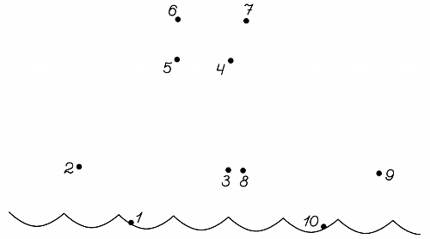

Пират: А теперь посмотрите, пожалуйста, на образец и сравните свои кораблики. Вижу, у всех они получились
Пират: Чтоб поднялись паруса, давайте посчитаем до 20 (хором). А теперь от 10 до 1. (индивидуально)
Даня посчитай от 7 до 1
Сережа посчитай 0т 5 до 1
Пора отправляться в путь! (дети сидят за столом)
Пират: Давайте закроем глаза. Представьте, что мы плывём по большому широкому морю, по кораблю стучат волны и бушует ветер. Птицы громко кричат над кораблем.
(музыкальное сопровождение шум моря).
Пират: Ну, вот мы и приплыли к острову. Сойдем на берег. Посмотрите, на берегу что-то лежит? (показываю бутылку, достаю послание)
Тут письмо.

« Я спрятал сундук на острове. Что бы отыскать сундук с сокровищами, нужно выполнить все задания, которые вы найдете в конвертах, а где искать конверты вы узнаете, разгадав мое послание.
Капитан Флинт»

Пират: Давайте посмотрим что это за знак? (изображены QR-коды )
А вы знаете как они называются?
Дети: Ответы детей
Пират: А как можно их прочитать?
Дети: ответы детей (навести камеру телефона на код и получишь доступ к его содержимому.)
Сканируем 1 QR код.
Пират: Посмотрите, это книги, где будем искать конверт?
Дети: Ответы детей (книжный уголок)
Пират: А вот и первый конверт.
Конверт № 1. 1.Задание «Не зевай, на вопросы отвечай» (с мячом)
Пират: Я буду задавать вопрос каждому, ваша задача ответить быстро, но правильно.
1.Какой сегодня день недели?
2. Какой был вчера день недели?
3. Какой будет завтра день недели?
4.Какой день наступит после среды? (четверг)
5.назовите первый день недели.
6.Какое сейчас время года?
7.Назови первый месяц весны
8.Назови весенние месяца
9.Какое время года наступит после весны?

-Молодцы! Вы справились с первым заданием!!!
(Сканируем 2 QR код.)
Пират: Посмотрите, что нам подсказывает следующая картинка (кисточки и карандаши), где искать следующий конверт? (уголок рисования)
Конверт №2 Задание 2. Дидактическая игра « Сосчитай –ка»
Пират: В конверте лежат карточки. Нам надо выполнить задания на карточках.
Пират: Давайте вернемся на корабль (садимся за столы) . Вам нужно посчитать сколько кораблей (треуголок, сундуков, пистолетов), найти нужную цифру и обвести ее карандашом.
(Дети выполняют задания по карточкам: Соотнеси количество предметов, с цифрой)
Пират: Вова, сколько корабликов? Света сколько сундуков?
Молодцы, с этим заданием справились. В конверте есть что - то еще.
Вам нужно посмотреть на карточку, и записать соседей числа.
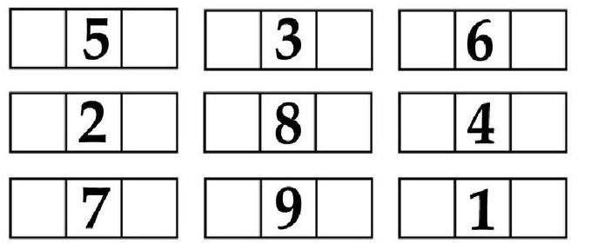
Сережа назови соседей числа 5. Лера, назови соседей числа 8.
Пират: Вы молодцы. Справились и с этими заданиями. Ребята, что - то я устал, предлагаю немного отдохнуть.

Музыкальная разминка «Пираты»

Пират: Вот, ребята, мы с вами отдохнули, набрались сил, двигаемся дальше. Давайте посмотрим, где будем искать следующий конверт? (Сканируем 3 QR код.)

Пират: Что изображено? (кегли). Где будем искать следующий конверт?
Дети: В спортивном уголке.
Конверт №3 Задание 3. «Задачи»
Пират: Нам надо решить задачи.
( дети садятся на стульчики)
Пират: Ребята, давайте вспомним, из каких частей состоит задача?
(условие, вопрос, решение, ответ).
1.Пират Джек сначала поднимает 3 паруса на одной мачте, а затем 2 на другой. Сколько всего парусов поднимает Джек, чтобы отправить фрегат в плавание?
Пират: Как получилось число 5? Выложите при помощи карточек с числами и знаков на доске, решение и ответ задачи. (3+2=5) (один ребенок выкладывает на доске решение)
Пират: Решите следующую задачу:
2.У пирата Сильвера было 5 конфет, он съел 2. Сколько конфет осталось у Сильвера? Как получилось число 3?
Выложите при помощи карточек с числами и знаков на доске, решение и ответ задачи. (5-2=3) (один ребенок выкладывает на доске решение)
Пират: Молодцы, ребята. Вы решили все задачи. Давай те посмотрим, где искать следующий конверт?
(Сканируем 4 QR код.) изображение лего - конструктор)
Дети: уголок конструирования

Конверт №4. Задание 4. Выкладывание по образцу
Пират: Посмотрите, здесь послание от моего попугая Гоши. Пока я путешествую в поисках сокровищ, ему одиноко одному и он просит найти ему друзей.
Пират: Как мы можем ему помочь?
Дети: ответы детей
У меня есть изображение попугая, давайте рассмотрим его. (Образец) из чего он состоит?
Дети: из геометрических фигур
Пират: А какие здесь геометрические фигуры вам встречаются?
Дети: ответы детей
Пират: Я предлагаю вам, подойти к столу и сделать друзей для Гоши.
(дети выкладывают изображение попугая,)
(Самостоятельная работа детей)
Пират: Молодцы! Теперь у попугая Гоши будет много друзей. А нам пора отправляться дальше.
(Сканируем 5 QR код.)
-Давайте посмотрим изображено?
Дети: цифры
Пират: - Куда мы пойдем?
Дети: уголок математики
(На доске пустые монеты)
Пират:- Ребята посмотрите, это же монеты. Монеты очень старые и не видно их достоинств, давайте их восстановим.
- Назовите, какого достоинства бывают монеты?
Дети: -1 рубль, 2 рубля, 5 рублей, 10 рублей.
(дети накладывают цифры на монеты)
-Молодцы, ну где же нам найти сундук? Посмотрите здесь есть подсказка.
(Сканируем 5 QR код.)
(изображен последний пункт (пальма и сундук).
Пират: Ребята ,как вы думаете, где же он может быть спрятан?
(наводящими вопросами, подвожу детей к выводу, что нужно искать в уголке природы)
Дети: ответы детей (найдем сундук рядом с растениями.)
Пират: А вот и сундук! Наконец- то мы нашли сокровища старого Флинта! (показываю в сундуке монетки)
Пират: Посмотрите, а эти монетки не простые, а шоколадные. И я хочу подарить вам эти монеты. А теперь, ребята, нам пора возвращаться в детский сад. Давайте произнесем волшебные слова «1,2,3 вокруг себя повернись, в детском саду очутись.

Итог организованной образовательной деятельности:
Воспитатель: Итак, ребята, давайте вспомним:
-Где мы сегодня побывали?
- Какие задания были вам более интересны?
- Какие задания показались вам сложными?

Рефлексия:
Воспитатель: А сейчас подойдите к столу и, как вы справились с заданиями, что у вас получилось и не получилось. Возьмите подходящий смайлик и покажите его гостям. (Улыбающийся и грустный смайлик)
Пират: А мне ребята пора отправляться дальше. Спасибо за помощь.

